Муниципальное дошкольное образовательное автономное учреждение детский сад комбинированного вида № 10 «Казачок» г. Новокубанска муниципального образования Новокубанский район

Интегрированное занятие с элементами арт-терапии
в подготовительной группе
Тема: «Волшебные краски»

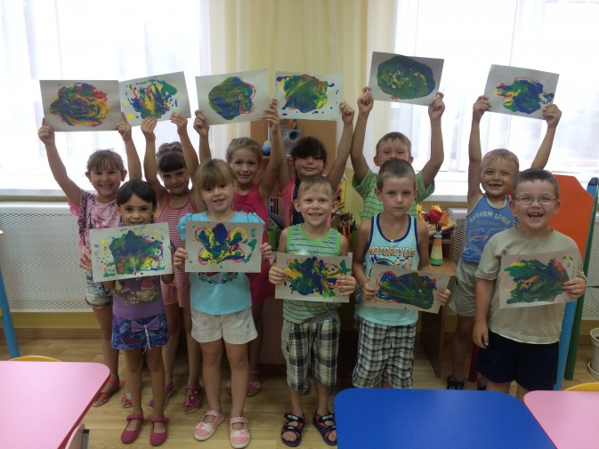

Педагог - психолог: Подгерская М.В.

г. Новокубанск
2016г.

Тема: «Волшебные краски»
Приоритетная образовательная область: социально-коммуникативная
Интеграция образовательных областей: познавательное развитие, художественно-эстетическое развитие.
Цель: гармонизация личности, повышение самооценки детей с симптомом «Я не умею рисовать».
Задачи:
- вызвать положительные эмоции, фантазию, воображение;
- формировать умение правильно выражать свои эмоции и чувства;
- побуждать к совместной творческой деятельности, воспитывать дружеские взаимоотношения в коллективе;
- создать условия для проявления уверенности в своих силах, преодолению тревожности и напряжения;
Материалы и оборудование:
1. Стулья по числу участников (+ один стул для педагога-психолога).
2. Детский стол.
3. Клеенка для стола.
4. Баночка с мукой.
5. Баночка с солью.
6. Бутылочка с растительным маслом.
7. Бутылочка с водой.
8. Клей ПВА.
9. Мисочки для красок.
10. Набор жидкой гуаши.
11. Листы плотного белого картона.
12. Одноразовые ложки (большие и маленькие).
13. Бумажные салфетки.
14. Фартучки и нарукавники для детей.
15.Волшебный шар

ХОД ЗАНЯТИЯ:
Дети, предварительно одевшие фартучки и нарукавники, заходят в кабинет и садятся в кружок на ковер. «Ингредиенты» для «волшебных красок» уже стоят на столе, покрытые тканью.
Педагог: «Ребята, здравствуйте . Наше сегодняшнее занятие будет очень необычным смотрите, что у меня есть ?
-Как Вы думаете, что это?
Ответы детей (шарик)
- Но он у меня не простой, а волшебный и умеет разговаривать. И он мне сказал, что хочет с Вами поиграть и превратить вас всех в волшебников.
-А Вы хотите с ним поиграть?
Ответы детей
-Хорошо, но для начала мы поприветствуем друг друга.
Педагог: «Давайте присядем и скажем друг другу ласковые и приятные слова. Мы передаем магический шар по кругу друг другу и говорим приятные слова.
- Приятно было слышать ласковые слова?
Понравилось?»
Ответы детей.
Педагог: «А теперь наш шар приглашает нас в волшебный мир, где растут волшебные цветы, где много разных животных и волшебников и они умеют разговаривать, танцевать, играть они такие же разные как и вы».
Ответы детей.
Педагог: «Ну а сейчас мой волшебный шар просит вас стать в круг для того чтобы всех превратить в волшебников.
-Ну вот мы с вами стали волшебниками. Таких красивых волшебников я еще не видела».
Педагог: «Наш волшебный шар приглашает нас в свою мастерскую, где вы попробуете изготавливать волшебные краски, а потом мы с вами создадим волшебные картины».
Педагог: «А как же мы попадём туда?»
Ответы детей.
Педагог: «Посмотрите, что это происходит с шаром?» (шар начинает подпрыгивать, как будто хочет куда-то полететь.)
Ответы детей.
Педагог: Я тоже так думаю, он куда-то нас зовёт.
(идём вслед за шаром, он приводит нас к столу где приготовлено все для создания красок ,стол накрыт тканью).
Педагог: «Это же сказочная мастерская нашего волшебного шара! Но она очень мрачная, тусклая. Нужно помочь шару исправить это .Поможем?
Ответы детей.
Педагог: «А что это спрятано? Как вы думаете?»
Ответы детей
Педагог: «Это наверное волшебные горшочки и ингредиенты для изготовления красок , с помощью которых мы будем рисовать .
Физкультминутка
Педагог: «Я думаю, перед началом изготовления «Волшебных красок» нам нужно с вами набраться сил, и для этого мы выполним следующее.
Отдых наш-физкультминутка. (шагаем на месте)
Занимай свои места:
Шаг на месте левой, правой,
Раз и два, раз и два!
Прямо спину все держите,
Раз и два, раз и два!
И под ноги не смотрите, (движение руками в стороны, вверх, в стороны, вниз.)
Раз и два, раз и два»!

Изготовление волшебных красок.
Педагог: «А сейчас мы с вами приготовим волшебные краски, с помощью которых вы создадите рисунки, отражающие ваше настроение.
Педагог:: Чтобы сделать «волшебные краски» давайте подойдем к столу и присядем на стульчики.
(Дети рассаживаются за стол.)
Педагог: «Для изготовления красок нам понадобится «волшeбные горшочки». (Педагог-психолог раздает детям тарелочки. Каждый возьмитe двумя руками по одному горшочку. Чтобы они стали волшeбными, нужно вспомнить «волшебные слова». Какие вы знаeте волшебные слова?»
Ответы детей.
Педагог-психолог помогает: «Это слова «спасибо», «пожалуйста», «я люблю тебя» и т. д.)
Педагог: «Теперь тихонечко прошепчите их горшочку. (Педагог-психолог показывает, как это можно сделать.) Итак, наш горшочек готов.»
Педагог: «Сначала мы положим в горшочeк несколько горсточек волшебной муки (3 –ст.лож.). (Педагог-психолог открывает баночку с мукой, протягиваeт каждому ребенку поочередно.) Пусть муки будет побольше. А теперь давайте приручим муку, сделаем ее волшебной. Для этого муку нужно хорошенько помять, помешать руками. Говорят, что в наших руках есть особая волшебная сила. Поэтому тесто мы будем мeсить руками.»
Педагог: «А теперь кладем горсточку волшебных кристаллов (соль 3 – 4 ст.лож.), когда вы положите горсть кристаллов, пожалуйста, перемешайте муку и соль. Познакомьте каждую крупицу соли с каждой крупицей муки. При этом следите, чтобы наша волшебная мука не высыпалась из чудесного горшочка.»
Педагог: «Теперь мы добавим немножечко волшебного сиропа( подсолнечное масло 1/3 чайной ложки, масло в тарелочки капает педагог-психолог.) Масло – это удача, чтобы все шло как по маслу.»
Педагог: «Теперь не торопясь перемешайте тесто. Самое главное – это чтобы в тесте не было комочков. Поэтому волшебную росу мы будем добавлять постепенно.(Вода ,дети размешивают тесто.) Как только тесто начнет напоминать густую сметану, можно добавлять клей.»
- А для чего нужна вода, ребята?
Ответы детей.
Педагог: «Затем мы нальем немного волшебного эликсира (клей ПВА 1ст. ложка) . (должна получиться однородная масса консистенции как на оладушки) Наша краска почти готова.»
Педагог: «Ну а сейчас пришло время добавить частичку радуги в наши волшебные горшочки (каждый выбирает цвет, подходящий его настроению) .Краску можно взять маленькой ложечкой и добавить в волшебное тесто. Теперь хорошенько размешайте краску. Волшебные краски готовы! и еще раз все перемешиваем.»
Создание рисунка Волшебной страны .
Педагог: «Ну а теперь мы с вами начинаем создавать волшебные картины,творить волшебство. Перед вами на столе лежат листы картона на них можно рисовать пальцами, можно выливать краску на лист картона, капать краску – устраивать дождик из красок, капать краской на краску, творить волшебство .»(Дети рисуют.)
Во время рисования педагог-психолог спрашивает каждого ребенка, что они рисуют .
После того, как дети закончили рисовать, проводится обсуждение:
Педагог::Давайте поставим наши горшочки на стол и в мести с нашим волшебным шаром соберемся вокруг наших сказочных картин. Мне очень интересно узнать, что это у вас нарисовано? Нравится ли вам то, что вы создали?»
Ответы детей.
Педагог: «А теперь давайте вспомним, из каких волшебных ингредиентов у нас с вами все получилось? »
Ответы детей.
Педагог: «Дети, вам понравилось быть такими волшебниками?
О чем вы думали, когда рисовали?
Кого порадуют ваши рисунки?
Мне тоже очень понравилось видеть, какими вы были волшебниками, создали необыкновенные краски, с их помощью нарисовали такие необычные картины. Осталось подождать, пока они высохнут. Как вы думаете, где мы сможем их использовать, чтобы поделится своим настроением с другими»?
Ответы детей
Педагог: «Посмотрите, а в сказочной мастерской что-то изменилось. Вы заметили? Посмотрите внимательно.»
Ответы детей
Педагог: «Как украсили наши картины мастерскую, она засияла разными красками, какие мы с вами молодцы. И нашему другу Волшебному шару тоже очень понравилось и ему совсем не хочется прощаться с нами.»
Педагог: «Нам пора прощаться с волшебным шаром. Ребята давайте поблагодарим его, за то, что он превратил нас с вами в волшебников, что мы с вами побывали в волшебном мире, научились делать волшебные краски.»
Педагог: «Спасибо ребята, мы с вами большие молодцы мы помогли Волшебному шару, научились изготавливать волшебные краски, рисовать картины с их помощью. Вы большие молодцы, ловко справились со всеми трудностями!»

